ODGOJNO – OBRAZOVNO PODRUČJE: IZOBRAZBA U OBAVLJANJU POSLOVA
I DANAS NASTAVLJAMO S POSPREMANJEM ORMARA!
SLIJEDI UPUTE:
1. IZVADI IZ ORMARA SVE ČARAPE!

2. UREDNO SLOŽI ČARAPE I POSPREMI IH U
ORMAR!
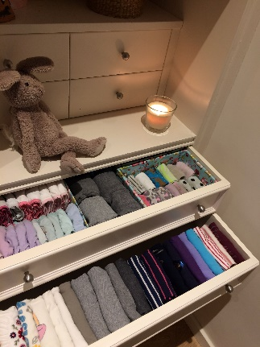
VJERUJEM DA JE TVOJ ORMAR SADA UREDAN!
ZA NAGRADU I TVOJ TRUD POKLANJAM TI:
5 BRAVO!

